Портфолио обучающегося ФКОУ ВО Кузбасский институт ФСИН России

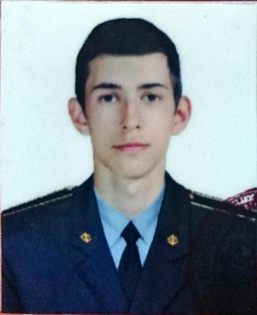Гордеев Дмитрий Иванович
Курсант 56 учебной группы
5 курса набора 2016 года

Перечень индивидуальных образовательных достижений
Гордеев Дмитрий Иванович
№ п/п | Вид образовательных достижений | Описание индивидуальных образовательных достижений | Подтверждение уровня (факта) индивидуальных образовательных достижений | Самооценка образовательных достижений (индекс ИОД) | Примечания
1 | 2 | 3 | 4 | 5 | 6
Достижения в освоении основной образовательной программы
(образовательная активность)
1 | Уровень успеваемости за весь период обучения | Сдача экзаменационной сессии за 1 и 2 семестр | Ведомость промежуточной аттестации ПА-1 | СБу=4.4 балла | СБу=88/20=4.4 баллов, где  88– сумма оценок за экзамены, курсовые работы, практики, итоговый экзамен и защиту ВКР;  20- количество оценок за экзамены, курсовые работы, практики, итоговый экзамен, защиту ВКР
 | Индекс ИОД по освоению основной образовательной программы |  |  | 4.4
Достижения в общественной жизни
(социальная активность)
1 | Принимал участие в концерте в Атаманово | Участник концерта в Атаманово |  | 0,5 балла
2 | Выступал на концерте, посвященном Дню Матери | Участник концерта |  | 0,5 балла
3 | Принимал участие в концерте посвященному дню УИС | Участник концерта посвященного дню УИС |  | 0,5 балла
4 | Игра в оркестре на дне, посвященному принятию присяги | Член состава оркестровой группы института |  | 0,5 балла
5 | Игра в оркестре на дне, посвященному выпуску 5 курса | Член состава оркестровой группы института |  | 0,5 балла
6 | Игра в оркестре на дне, посвященному празднованию дня знаний | Член состава оркестровой группы института |  | 0,5 балла
7 | Игра в оркестре на дне, посвященному празднованию дня победы | Член состава оркестровой группы института |  | 0,5 балла
8 | Участие в соревнованиях по шахматам между взводами | Участник команды (3 место) |  | 1 балл
9 | Участие в игре КВН между курсами | В составе команды заняли 2 место | Приложение 4 | 2 балла
10 | Участие в мероприятии, посвященному борьбе с коррупцией | Участник мероприятия, рисовал плакат на тему мероприятия. |  | 0.5 балла
11 | Участие в выставке-конкурсе «Дары осени» | Участник мероприятия | Приложение 1 | 0.5 балла
12 | Участие в Конференции на тему Проблема содержания осужденных с учетом их здоровья | Участник конференции | Приложение 2 | 0,5 балла
13 | Участие в конференции по информатике на тему Криптография в уис | Участник конференции | Приложение 3 | 0.5 балла
14 | участие в городском конкурсе стихотворений о великой отечественной войне | Участник конкурса (2 место) |  | 1 балл
15 | Участие в конференции посвященной противодействию коррупции | Участник конференции |  | 0.5 балла
 | Индекс ИОД в общественной жизни |  |  | 8.5 балла
 | Итого суммарный индекс ИОД за весь период обучения |  |  | 14.5 баллов

Приложение 1
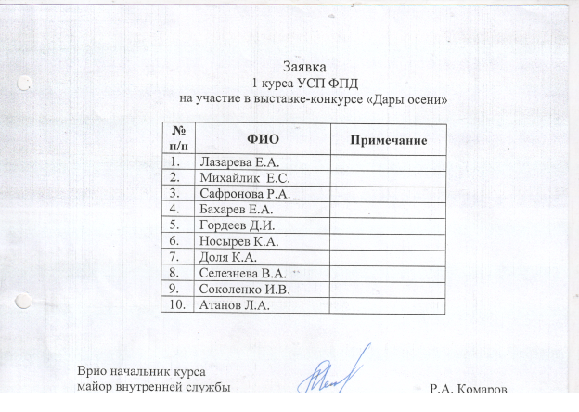

Приложение 2

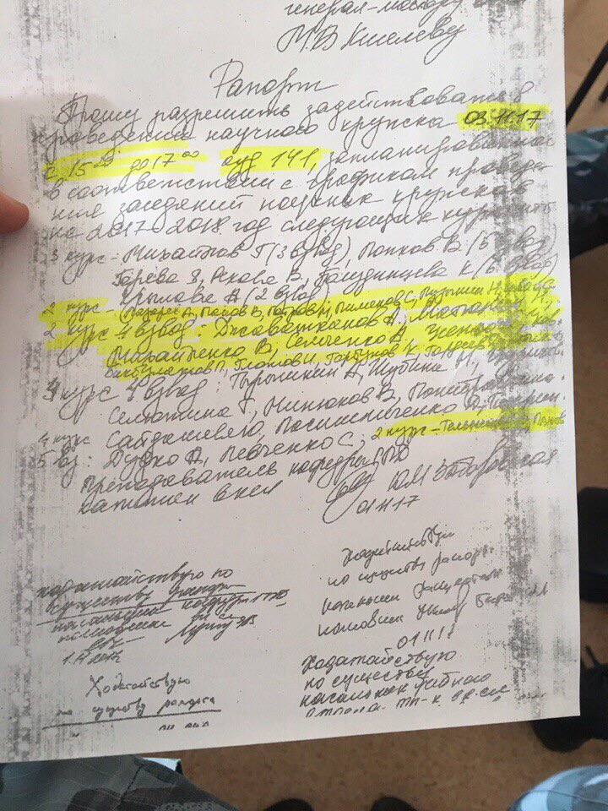

Приложение 3
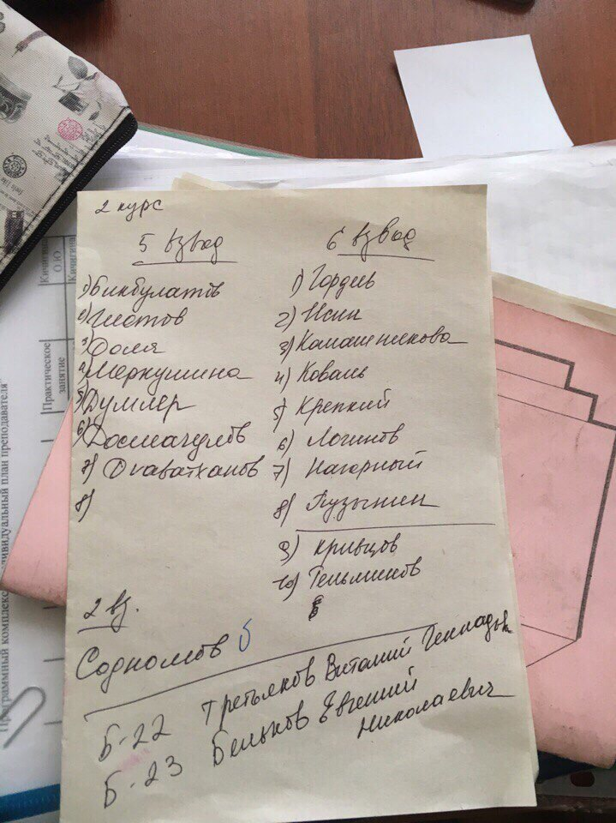

Приложение 4
